Klub chovateľov králikov
Vss a Fs

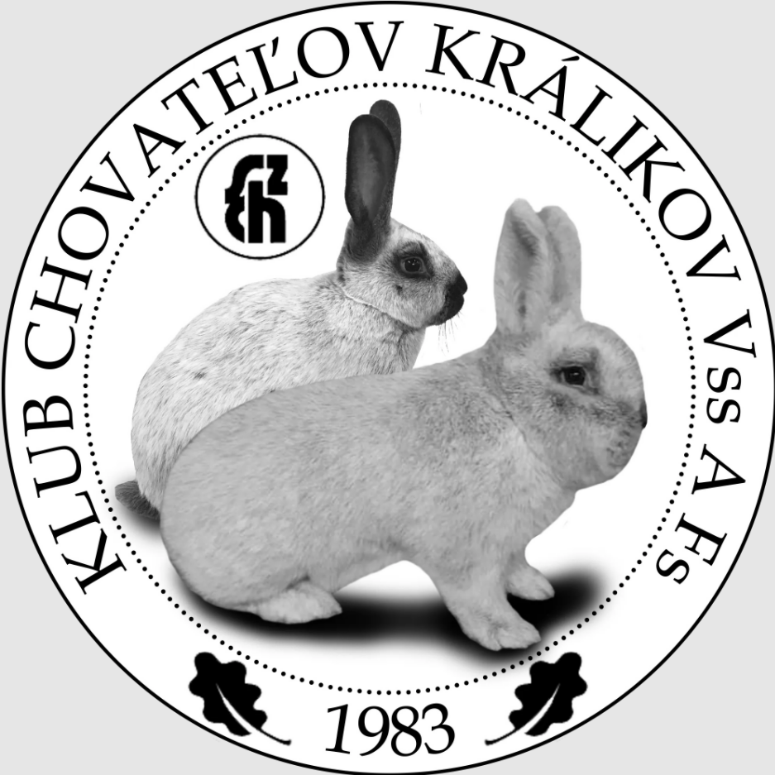SPRAVODAJ
2021
Obsah
- Úvod
- Zoznam členov
- Výročná členská schôdza 2021
  - Prehľad registrácií podľa línii
  - Prehľad samcov použitých v chove pre rok 2021
  - Evidenčný zoznam plemenníkov-zakladateľov línii
4. Vyhodnotenie súťaže o najúspešnejšieho chovateľa pre rok 2021
5. Výstavnícka činnosť v roku 2021
5.1 Návšteva u českých chovateľov
5.2 Návšteva u Nemeckých chovateľov
6. Nové kritéria pre vyhodnotenie súťaže v klube
7. Typizačné kódy pre typizáciu králikov Vss
8. Záver

1.Vážený priatelia, priateľky a členovia klubu Vss, Fs
Prihováram sa Vám v mene nášho klubu. Dovoľte mi, aby som Vám a vašim rodinám poprial do Nového roku 2022 hlavne veľa zdravia a šťastia, ktoré teraz v tomto období potrebujeme všetci.
Čo sa týka podujatí veľa sme toho nemali, ale aj tak sme sa mohli pokochať na našej prvej výstave mláďat králikov v Hniezdnom, ktoré organizoval náš člen Juraj Mojcher. Myslím si, že výstava bola veľmi dobre pripravená a boli tam aj na to všetko vyrovnané a dobre pripravované králiky. Na takýchto výstavách môžu vystavovať aj nečlenovia klubu. Myslím si, že aj členovia klubu sa nedali zahanbiť a takto sa mi to páči. Chcel by som sa ešte raz poďakovať Jurajovi a jeho rodine za skvelé stretnutie.
Ako druhé podujatie bola pre nás špeciálna výstava klubu, na ktorú sme všetci netrpezlivo čakali. Nakoniec všetko dobre dopadlo a naši členovia sa mohli so svojimi králikmi zúčastniť aj na tejto špeciálnej výstave Žilina Strážov. Očakávali sme, že výstava nebude dostatočne obsadená, ale nakoniec bolo vystavených pekných 250 kusov králikov Vss a 31 kusov Fs a pre naše potešenie 3 kusy zdrobnených strieborných. Táto výstava bola ako vždy veľmi dobre pripravená členmi Z. O. Žilina Strážov pod vedením nášho člena Janka Kadíka za čo treba tiež poďakovať celému kolektívu Žilina Strážov. Čo sa týka kvality zvierat, bude vyhodnotená v správe poradcu chovu pána Stanka. Ja osobne si myslím, že sa nám trochu pohoršila pružnosť srsti, ale to sa všetko dá napraviť. Niektorí členovia priviezli aj nejaké králiky z Českej republiky alebo Nemecka. Čo dodať , máme nové voľby tak uvidíme čo nový výbor prinesie. Trápi ma len jediné a to, že nevyšla celoštátna výstava v Nitre. No snáď sa to v roku 2022 podarí.
Nakoniec by som Vám všetkým, ktorý ste svojou účasťou pomohli uskutočniť špeciálnu výstavu chcel veľmi pekne poďakovať. Takisto by som chcel veľmi pekne poďakovať pánom posudzovateľom, ktorý to tiež nemajú ľahké a taktiež prajem odchovať čo najkrajších králikov, pretože nás čaká plánovaná výstava Európa – Poľsko. Či sa uskutoční to sa necháme prekvapiť. Chovu zdar!

S pozdravom predseda klubu Jozef Režoňa
2. Zoznam členov klubu VSS na rok 2021.
1 | Režona J. | Predseda | 951 71 | Slažany 375 | 0908 735046
2 | Múčka M. | Pokladník | 956 03 | Horné Štitáre 264 | 0905 301790
3 | Stoklasa J. | Registrátor | 029 42 | Bobrov 394 | 0904 693142
4 | Labuda J. | Revízna kom. | 010 01 | Žilina, Bratislavská 5 | 0902 237891
5 | Rybár F. | Revízna kom. | 015 01 | Rajec, Obrancov mieru 361 | 0903 847753
6 | Stanko P. | Poradca ch. | 071 01 | Michalovce, Konečná 7 | 0907 462897
7 | Stapinský P. | Člen výboru | 087 01 | Giraltovce, Brezov 112 | 0918 870612
8 | Ing. Adamec Š. | Člen | 956 14 | Brestovec 123 | O903 123465
9 | Bača O. | Člen | 951 71 | Slažany 586 | 0904 872958
10 | Baláž J. | Člen | 962 61 | Dobrá Niva, Slobody 515/17 | O902686178
11 | Bartoš T. | Člen | 919 53 | Dechtice 260 | 0915 039642
12 | Czeglédi G. | Člen | H-4200 | Hájdúszoboszló,Kender14,Maďarsko | 206 259 426
13 | Čapkovič J. | Člen | 922 07 | Veľké Kostoľany, Družstevná 771 | 0905 696817
14 | Froľo P. | Člen | 038 41 | Košťany nad Turcom 308 | 043 4388703
15 | Godolley J. | Člen | 935 56 | Starý hrádok 74 | 0904 372565
16 | Grebeči F. | Člen | 831 07 | Bratislava, Rolnícka 335A | 0903 731255
17 | Hakszer J. | Člen | 925 23 | Jelka, Štermenská 1297/61 | 0905 554575
18 | Hanko J. | Člen | 027 05 | Zázrivá, Havranie 39 | 0918 971357
19 | MUDr.Hovan J. | Člen | 064 01 | Stará Ľubovňa, Budovateľská 20 | 0911 115939
20 | Chúpek S. | Člen | 018 15 | Prečin 294 | 0907 587836
21 | Janíček M. | Člen | 022 01 | Rieka 1569 | 0918 075634
22 | Jedrzejek J. | Člen | 34 602 | Laskowa 760, Poľsko | 570 228 109
23 | Ing. Kadík J. | Člen | 010 04 | Žilina, Brezany 10 | 0911 138153
24 | Karwacky W. | Člen | 21 533 | Rossosz, Koiamówka 51.Poľsko | 506 763 933
25 | Kövér M. | Člen | 075 01 | Trebišov, Záhradná 2051/23 | 0918 759592
26 | Kreana P. | Člen | 023 14 | Skalite 1453 | O949 800655
27 | Križko M. | Člen | 031 01 | Liptovský Mikuláš, Iľanovo 136 | 044 5545137
28 | Kuczyński P. | Člen | 11 420 | Silec 20,Poľsko | 606 489 719
29 | Kušmierz J. | Člen | 59 730 | Nowogrodziee,Asnyka 26/2,Poľsko | 501 273 648
30 | Lehotská M. | Člen | 031 04 | Liptovský Mikuláš, Vitálišovce 36 | 0911 123505
31 | Margetin M. | Člen | 020 01 | Púchov-Streženice, Kebliarská 271 | 0907 882411
32 | Meszaroš T. | Člen | 992 01 | Modrý Kameň, Jarmočná 27 | 0911 358071
33 | Michalec I. | Člen | 916 01 | Stará Turá, Papraď 1597 | 0915 925297
34 | Mišica A. | Člen | 027 44 | Tvrdošín, A. Hlinku 472 | 0908 802503
35 | Mojchej J. | Člen | 065 45 | Plávnica 275 | 0915 937527
36 | Molnár J | Člen | 931 01 | Šamorín, Kasárenska 6 | 0902 127367
37 | Nemčik M. | Člen | 093 03 | Davidov 69 | 0948 139950
38 | Ing.Obložinský R. | Člen | 951 12 | Ivanka pri Nitre, Na stanicu 22 | 0905 136936
39 | Plachý J. | Člen | 073 01 | Sobrance,Tyršova B2/C | 0908 643809
40 | Polák Š. | Člen | 934 01 | Levice, Partizánov 2 | 0905 928166
41 | Salva L. | Člen | 034 82 | Lúčky pri Ružomberku 77 | 0907 427000
42 | Šajben D. | Člen | 935 21 | Tlmače, Mlynská 6/62 | 0917 275780
43 | Ščerbák J. | Člen | 075 01 | Trebišov, Tržná 1491/2 | 0944 698293
44 | Šimeg M. | Člen | 966 54 | Tekovské Nemce 250 | 0905 337848
45 | Šimek P. | Člen | 908 41 | Šastín-Stráže, Pri bytunku 601 | 0907 026679
46 | Šteiniger J. | Člen | 024 01 | Kysuc. Nové Mesto, Jarošová 188 | 0950 495276
47 | Tej J. | Člen | 076 16 | Zempl. Klečenov, Obchodná 9 | 0910 939040
48 | Vrba P. | Člen | 907 03 | Turá Lúka 829
49 | Žatkuliak Š. | Člen | 031 01 | Liptovský Mikuláš, Tehliarská 1 | 0904 232286

V roku 2021 sa životného jubilea dožívajú títo naši členovia:
Hanko Ján - 80 rokov
Križko Martin - 80 rokov
Michalec Ivan - 70 rokov
Rybár František - 55 rokov
Godolley Ján - 55 rokov
Ing. Obložinský Roman - 55 rokov
Bartoš Tomáš - 50 rokov
Ing. Kadík Ján - 45 rokov

V roku 2022 sa životného jubilea dožívajú títo naši chovatelia:
Mišica Anton - 80 rokov
Labuda Ján - 75 rokov
Žatkuliak Štefan - 75 rokov
Polák Štefan - 65 rokov
Hakszer Jozef - 55 rokov
Štejniger Juraj - 45 rokov
Kuczyński Piotr - 45 rokov
Czeglédi Gábor - 40 rokov
Lehotská Monika - 40 rokov
Margetin Michal - 40 rokov
Vrba Peter - 35 rokov
Karwacky Wojciech - 20 rokov

V mene klubu chcem všetkým oslávencom poďakovať za prácu, ktorú pre klub odviedli a popriať veľa zdravia, šťastia, pohody a chovateľských úspechov do ďalšieho obdobia.

3.Výročná členská schôdza 2021

Počas konania špeciálnej výstavy sa uskutočnila výročná členská schôdza klubu,
Ktorej sa zúčastnilo 29 členov.
Program schôdze bol nasledovný:
1. Otvorenie
2. Voľba zapisovateľa a overovateľa ako aj mandátovej komisie
3. Kontrola uznesenia z VČS roku 2019
4. Správa o činnosti za rok 2021
5. Správa o hospodárení a správa RK
6. Správa o registrácii za rok 2021
7. Voľby do orgánov klubu
8. Finančný rozpočet a plán práce na rok 2022
9. Prijatie nových členov
10. Diskusia
11. Uznesenie
12. Ukončenie a záver

Uvedené správy a uznesenie z VČS sú súčasťou spravodaja

K bodu 1/-Schôdzu otvoril p. Režoňa a odovzdal vedenie schôdze p. Mojcherovi

K bodu 2/-Zapisovateľ p. Obložinský a overovateľ p. Kover, za mandátovú komisiu p. Múčka, uznášania schopná členská schôdza počet členov 49 prítomní počet 29 členov.

K bodu 3/- Tajomník činnosť klubu zhodnotil ako pozitívnu, uznesenie ako také bolo splnené

K bodu 4/-Predseda klubu zhodnotil činnosť klubu, ktorá pozostávala z CVMK v Hniezdnom,
Špeciálky klubu a CVZ v Nitre a poďakoval p. Mojcherovi za usporiadanie CVMK, ďalej predseda klubu poprosil o aktuálnu situáciu ohľadne CVZ v Nitre p. Obložinského

K bodu 5/-Správa pokladníka klubu : Stav pokladne ku dňu:

Stav pokladne k 31.12.2021
 | Výdaje :
1/21 | 3 Ks poháre p. Režoňa | 40,00 €
2/21 | Registrácia p. Stoklasa | 40,00 €
3/21 | Posudzovanie p. Liška | 30,00 €
4/21 | Posudzovanie p. Gazdík | 35,00 €
5/21 | Posudzovanie p. Majerský | 40,00 €
6/21 | Klietkové p. Stapinský | 67,50 €
7/21 | Zhotovenie katalógov | 52,80 €
8/21 | Poháre jubilanti | 127,00 €
9/21 | ZOSZCH Žilina-nájom, energie, občerstvenie | 280,00 €
10/21 | Príprava gulášu | 84,42 €
13/21 | Výroba kalendárov | 459,00 €
14/21 | Poštovné kalendáre | 82,00 €
 | Výdaj spolu : | 1 337,72 €
 | Príjmy :
 | Zostatok z roku 2020 | 1 517,62 €
11/21 | Predaj králikov | 85,00 €
12/21 | Manipulačný poplatok | 66,00 €
15/21 | Predaj kalendárov | 444,10 €
16/21 | Členské 2022 - 33 členov | 825,00 €
 | Príjem spolu : | 2 937,72 €
 | Stav pokladne k 1.1.2022
 | Príjem : | 2 937,72 €
 | Výdaj : | 1 337,72 €
 | Zostatok : | 1 600,00 €

K bodu 6/-p. Mojcher predniesol správu o registrácii v klube v roku 2021, ktorú vypracoval registrátor klubu p. Stoklasa
VSS registrovaných spolu 1206 ks
FS registrovaných spolu 106 ks
S-chov 818 ks
K-chov 494 ks

K bodu 7/-do vedenia klubu boli zvolení:
Predseda: Režoňa Jozef
Podpredseda: Salva Laurinec
Tajomník: Mojcher Juraj
Pokladník: Múčka Miroslav
Registrátor: Stoklasa Jaroslav
Odborná komisia: Stanko Peter, Stapinský Peter, Adamec Štefan
Revízna komisia: Rybár František, Labuda Ján, Šajben Drahoslav

Klub navrhuje p. Salvu na aktív ÚOK pre chov králikov a do štruktúr ÚOK

K bodu 8/-Pokladník p.Múčka predniesol finančný rozpočet na rok 2022, ktory obsahuje výdavky na špeciálku, poštovné, registráciu

K bodu 9/-Predseda predniesol žiadosť o prijatie nových členov
Stapinský Peter ml., Džalaj Ondrej, Šedivý Matúš, ktorých členská schôdza jednohlasne prijala

K bodu 10/-V diskusii vystúpilo viacero členov klubu ktorí navrhli prepracovať Kritéria klubovej
súťaže, vzhľadom na meniace sa ocenenia na celoštátnych výstavách. Tieto zmeny budú uvedené komplet v nových kritériách / je prepracovaná klubová súťaž/ s doplnkami a návrhom na odsúhlasené zmeny členmi klubu počas schôdze klubu. Riešila sa kompenzácia klietkového v sume 60.- Eur za
p. Stapinského jeho syna ako aj p.........., ktorí sa pre karanténu /syn s covidom/ nemohli zúčastniť na špeciálke klubu v Žiline,
Zrušenie 1 bodu za registrovaného králika a za K chov sa bude počítať 100 bodov do klubovej súťaže.
Vylúčenie p.Kušíka na 5 rokov z klubu.
Nasledovalo vyhodnotenie špeciálky 2021 a odovzdanie ocenení. Zároveň sa odovzdali ocenenia jubilantom.

K bodu11/-Uznesenie z výročnej členskej schôdze klubu chovateľov králikov Vss
a Fs uskutočnenej 6.11.2021 Žiline -Strážov

Čl. schôdza berie na vedomie:
-správu o činnosti klubu za rok 2021
-správu o registrácii
-stav pokladne k 6.11.2021

Mandátová komisia jej vyhlásenie.

Čl. schôdza schvaľuje:
Novozvolený výbor, zaplatenie poplatku členom klubu, zmeny v klubovej súťaži

Čl. schôdza ukladá:
Členom klubu zaplatiť členské na rok 2022, do budúcej špeciálky klubu vypracovať predaj a vstupné.
Vypracovať nové pravidla v klubovej súťaži, prispôsobiť novým oceneniam na celoštátnych výstavách.

K bodu 12/-Ukončenie a záver, tajomník poďakoval prítomným za účasť a poprial šťastnú cestu domov

Zapísal: Obložinský Roman
Overil: Kover Miloš
Predseda klubu: Režoňa Jozef

3.1 Prehľad registrácií králikov klubu Vss a Fs za rok 2021
Prehľad registrácií klubu pripravil p. Jaroslav Stoklasa. A aj touto cestou mu patrí poďakovanie za mimoriadne kvalitnú prácu, ktorú dlhodobo odvádza pre náš klub.
Pč. | Meno | Vss | Fs | Spolu
1 | Stapinský P. | 137 | 0 | 137
2 | Stanko P. | 118 | 17 | 135
3 | Kover M. | 80 | 48 | 128
4 | Šimek P. | 124 | 0 | 124
5 | Stoklasa J. | 64 | 0 | 64
6 | Šteiniger J. | 60 | 0 | 60
7 | Múčka M. | 59 | 0 | 59
8 | Kuczyňski P. | 52 | 0 | 52
9 | Lehotská M. | 47 | 0 | 47
10 | Režoňa J. | 42 | 0 | 42
11 | Baláž J. | 42 | 0 | 42
12 | Michalec I. | 41 | 0 | 41
13 | Mojcher J. | 40 | 0 | 40
14 | Tej J. | 38 | 0 | 38
15 | Salva L. | 30 | 0 | 30
16 | Rybár F. | 29 | 0 | 29
17 | Obložinský R. | 24 | 0 | 24
18 | Labuda J. | 24 | 0 | 24
19 | Kadik J. | 0 | 24 | 24
20 | Czegledi G. | 7 | 17 | 24
21 | Bača O. | 23 | 0 | 23
22 | MUDr. Hovan J. | 20 | 0 | 20
23 | Čapkovič J. | 16 | 0 | 16
24 | Chúpek S. | 16 | 0 | 16
25 | Nemčík M. Mch. | 16 | 0 | 16
26 | Godolley J. | 15 | 0 | 15
27 | Plachy J. | 12 | 0 | 12
28 | Žatkuliak Š. | 10 | 0 | 10
29 | Janíček M. | 8 | 0 | 8
30 | Grebeči F. | 5 | 0 | 5
31 | Margetin M. | 4 | 0 | 4
32 | Adamec Š. | 3 | 0 | 3
 |  | 1206 | 106 | 1312

Línie | 2021
L-02 | 26
L-03 | 125
L-04 | 6 |  | Rok | Vss | Fs | Spolu
L-08 | 39 |  | 2008 | 800 | 0 | 800
L-09 | 12 |  | 2009 | 881 | 0 | 881
L-10 | 57 |  | 2010 | 1037 | 0 | 1037
L-11 | 76 |  | 2011 | 1189 | 0 | 1189
L-12 | 20 |  | 2012 | 1074 | 0 | 1074
L-13 | 5 |  | 2013 | 1290 | 0 | 1290
L-14 | 90 |  | 2014 | 1326 | 71 | 1397
L-15 | 121 |  | 2015 | 1629 | 113 | 1742
L-16 | 14 |  | 2016 | 1383 | 38 | 1421
L-17 | 37 |  | 2017 | 1423 | 107 | 1530
L-18 | 20 |  | 2018 | 1425 | 202 | 1627
L-32 | 40 |  | 2019 | 1671 | 144 | 1815
Bez | 518 |  | 2020 | 1700 | 67 | 1787
Fs | 106 |  | 2021 | 1206 | 106 | 1312

S chov 818 Ks.
K chov 494 Ks.
Spolu 1312 Ks.

3.2 Samci Vss a Fs použitý v klube v roku 2021
P.č. | Majiteľ | Ľ.u. | P.u. | Ocen. | Pôvod | P.r.ml.
1 | Stapinský P. | C 3-7 | S-1826 | 96,0 | Martinek M. | 6
2 |  | S 1-0 | S-228 | 96,5 | Šteiniger J. | 4
3 |  | S 1-0 | S-245 | 96,5 | Šteiniger J. | 8
4 |  | S 1-0 | K-440 | 96,5 | Stapinský P. | 4
5 |  | S 2-0 | K-447 | 96,0 | Stapinský P. | 6
6 |  | C 3-0 | S-1137 | 96,0 | Martinek M. | 6
7 |  | S 1-9 | K-0333 | 96,5 | Stapinský M. | 19
8 |  | S 1-0 | K-0385 | 96,5 | Stapinský P. | 10
9 |  | S 3-9 | S-0931 | 96,5 | Stapinský P. | 3
10 |  | S 4-8 | K-1015 | 96,0 | Stapinský P. | 6
11 |  | S 3-9 | K-1019 | 96,0 | Stanko P. | 3
12 |  | S 3-0 | K-1027 | 96,0 | Stanko P. | 3
13 |  | S 3-9 | K-1130 | 97,0 | Stapinský P. | 3
14 |  | S 1-0 | K-1126 | 96,5 | Stapinský P. | 6
15 |  | S 3-0 | K-14143 | 97,0 | Stapinský P. | 5
16 |  | S 1-9 | K-1507 | 97,0 | Stanko P. | 18
17 |  | 2.9.33 | T-21 | 96,5 | Kušmierz I. | 16
18 |  | S 1-0 | K-1730 | 96,5 | Stapinský P. | 11 | 137
19 | Stanko P | S 0-4 | K-03130 | 97,0 | Stanko P. | 10
20 |  | S 1-9 | K-0801 | 96,5 | Stanko P. | 18
21 |  | S 5-0 | K-1040 | 96,5 | Stanko P. | 7
22 |  | S 1-0 | K-1101 | 98,0 | Stanko P. | 22
23 |  | S 1-0 | K-1127 | 96,5 | Stapinský P. | 4
24 |  | S 3-0 | K-1107 | 96,5 | Stanko P. | 4
25 |  | S 2-0 | K-1497 | 96,5 | Stanko P. | 4
26 |  | S 2-0 | K-1503 | 98,5 | Stanko P. | 37
27 |  | S 3-0 | K-1511 | 97,5 | Stanko P. | 7
28 |  | S 1-0 | K-1729 | 97,0 | Stapinský P. | 5 | 118
29 | Kover M. | 3.7.46 | B-666 | 96,5 | Laumer E. | 14
30 |  | S 2-8 | S-109 | 96,0 | Režoňa J. | 20
31 |  | S 1-0 | K-440 | 96,0 | Stapinský P. | 8
32 |  | S 2-0 | K-0875 | 96,5 | Stapinský P. | 6
33 |  | S 2-0 | K-1132 | 96,0 | Stapinský P. | 8
34 |  | S 1-8 | K-1415 | 96,5 | Stanko P. | 8
35 |  | S 3-0 | K-14119 | 96,5 | Stanko P. | 6
36 |  | S 2-0 | S-1744 | 96,5 | Ščerbák J. | 10 | 80
37 | Režoňa J. | S 1-9 | K-41 | 96,0 | Stapinský P. | 4
38 |  | S 1-0 | S-96 | 96,0 | Režoňa J. | 4
39 |  | C 1-0 | S-1701 | 96,0 | Šťovík J. | 6
40 |  | C 2-0 | S-749 | 96,5 | Caha M. | 10
41 |  | C 3-0 | S-1132 | 96,0 | Martinek M. | 4
42 |  | S 2-0 | K-0385 | 96,5 | Stapinský P. | 6
43 |  | S 2-0 | K-1504 | 96,0 | Stanko P. | 8 | 42
44 | Šimek P. | S 1-9 | S-228 | 96,5 | Šteiniger J. | 15
45 |  | S 1-0 | S-250 | 96,5 | Šteiniger J. | 26
46 |  | S 1-0 | S-227 | 96,5 | Šteiniger J. | 18
47 |  | S 1-0 | S-242 | 95,5 | Šteiniger J. | 59
48 |  | S 1-0 | S-19 | 96,0 | Šimek P. | 6 | 124
49 | Stoklasa J. | S 1-0 | S-258 | 96,5 | Šteiniger J. | 8
50 |  | S 2-0 | S-160 | 96,0 | Stoklasa J. | 8
51 |  | 4.7.112 | W-2 | 97,0 | Wensing I. | 8
52 |  | S 2-8 | S-3203 | 95,5 | Stoklasa J. | 24
53 |  | S 2-0 | S-3205 | 95,5 | Stoklasa J. | 16 | 64
54 | Šteiniger J. | 1.9.9 | F-428 | 97,0 | Mossing B. | 23
55 |  | 2.9.21 | W-2 | 97,0 | Wensing I. | 6
56 |  | 3.9.47 | W-2 | 97,0 | Wensing I. | 21
57 |  | S 1-0 | S-242 | 96,5 | Šteiniger J. | 6
58 |  | S 1-7 | S-0892 | 96,0 | Šteiniger J. | 4 | 60
59 | Múčka M. | 3.9.32 | F-428 | 96,5 | Mossing B. | 9
60 |  | 3.9.35 | W-2 | 96,0 | Wensing I. | 7
61 |  | 3.9.59 | W-2 | 96,0 | Wensing I. | 17
62 |  | S 1-9 | K-42 | 96,5 | Stapinský P. | 4
63 |  | S 2-0 | K-348 | 95,0 | Múčka M. | 22 | 59
64 | Michalec I. | S 3-9 | K-0327 | 96,5 | Michalec I. | 8
65 |  | S 1-0 | K-0340 | - | Michalec I. | 4
66 |  | K 4-7 | K-0247 | 96,0 | Michalec I. | 13
67 |  | S 1-0 | K-1488 | - | Michalec I. | 8
68 |  | S 2-9 | K-14103 | 96,0 | Michalec I. | 8 | 41
69 | Lehotská M. | S 5-0 | K-1033 | 96,0 | Stanko P. | 14
70 |  | S 5-0 | K-1040 | 96,5 | Stanko P. | 4
71 |  | S 5-7 | K-1227 | 96,0 | Žatkuliak Š. | 4
72 |  | S 2-0 | K-14103 | 97,5 | Stanko P. | 8
73 |  | S 1-9 | S-1521 | 95,5 | Stanko P. | 17 | 47
74 | Mojcher J. | S 3-0 | S-03196 | 95,0 | Mojcher J. | 8
75 |  | S 5-0 | S-03212 | 95,5 | Mojcher J. | 13
76 |  | S 1-0 | K-1122 | 95,5 | Stapinský P. | 5
77 |  | S 1-9 | S-1619 | 95,5 | Mojcher J. | 14 | 40
78 | Tej J. | S 4-8 | S-0231 | 94,0 | Tej J. | 13
79 |  | S 4-9 | S-0405 | 96,5 | Tej J. | 6
80 |  | S 4-8 | S-0323 | 96,0 | Tej J. | 10
81 |  | S 3-9 | S-0930 | - | Tej J. | 9 | 38
82 | Kuczyňski P. | C 5-7 | S-949 | 95,0 | Martinek M. | 21
83 |  | 1.8.3 | BP-63 | 96,0 | Kuczyňski P. | 22
84 |  | S 3-9 | K-1023 | 95,5 | Stapinsky P. | 2
85 |  | 2.0.11 | T-21 | - | Kušmierz I. | 7 | 52
86 | Baláž J. | S 1-0 | S-314 | 95,5 | Baláž J. | 12
87 |  | S 2-0 | S-319 | 95,5 | Baláž J. | 18
88 |  | S 1-0 | 43-7 | 95,0 | Selecký O. | 7
89 |  | S 3-8 | S-1309 | 95,5 | Lehotská M. | 5 | 42
90 | Salva L. | S 1-8 | K-20 | 96,5 | Salva L. | 9
91 |  | S 4-0 | K-1213 | 95,5 | Salva L. | 9
92 |  | S 3-0 | K-14141 | 96,0 | Stapinský P. | 6
93 |  | S 1-0 | K-1732 | 96,0 | Stapinský P. | 6 | 30
94 | Rybár F. | S 1-0 | K-49 | 95,5 | Rybár F. | 14
95 |  | S 6-0 | K-1057 | - | Stanko P. | 6
96 |  | S 1-9 | S-1408 | 96,0 | Labuda J. | 9 | 29
97 | NemčíkM.Mch | S 3-0 | K-1137 | - | Stapinský P. | 9
98 |  | S 5-0 | K-14166 | - | Stanko P. | 2
99 |  | SJ 1-9 | 68-4 | 96,0 | Nemčík M | 5 | 16
100 | Labuda J. | S 2-0 | S-0836 | 95,0 | Labuda J. | 4
101 |  | S 1-0 | S-1481 | 95,0 | Labuda J. | 6
102 |  | S 4-8 | K-1458 | 96,0 | Michalec I. | 7
103 |  | S 4-0 | K-1215 | 94,5 | Salva L. | 7 | 24
104 | MUDr.Hovan J. | S 1-0 | S-0329 | 95,5 | Hovan J. | 15
105 |  | S 1-9 | S-1435 | 96,0 | Múčka M. | 5 | 20
106 | Bača O. | S 3-0 | K-1109 | 95,0 | Stanko P. | 18
107 |  | S 1-0 | S-1443 | 95,0 | Bača O. | 8 | 23
108 | Obložinský R. | S 1-8 | K-21 | 96,5 | Salva L. | 6
109 |  | S 1-0 | S-0321 | 95,5 | Šajben D. | 16 | 24
110 | Žatkuljak Š. | S 1-0 | S-140 | 96,0 | Žatkuljak Š. | 6
111 |  | S 4-0 | S-1824 | 95,5 | Čapkovič J. | 4 | 10
112 | Godolley J. | C 3-9 | S-934 | 94,5 | Caha M. | 11
113 |  | S 2-9 | K-15105 | 94,0 | Bartoš T. | 4 | 15
114 | Chúpek S. | S 1-0 | S-69 | 96,0 | Chúpek S. | 15 | 15
115 | Grebeči F. | S 1-9 | S-200 | 93,5 | Bača O. | 5 | 5
116 | Janíček M. | 1.8.5 | G-796 | 96,0 | Schultze H. | 8 | 8
117 | Adamec Š. | S 1-0 | S-19 | 96,0 | Šimek P. | 3 | 3
118 | Plachý J. | S 2-0 | S-1006 | 94,5 | Plachý J. | 12 | 12
119 | Čapkovič J. | S 2-9 | K-558 | 95,5 | Bartoš T. | 16 | 16
120 | Czegledi G. | S 3-0 | K-1509 | - | Stanko P. | 7 | 7
121 | Margetin M. | S 5-8 | S-03129 | 95,5 | Margetin M. | 4 | 4
 | Fs
1 | Kadík J. | 5.9.20 | U-8 | 96,0 | Hamdorf M. | 8
2 |  | S 1-0 | S-50 | - | Kadík J. | 4
3 |  | S 3-0 | S-74 | 96,0 | Kadík J. | 4
4 |  | S 2-6+ | S-03 | 96,0 | Stanko P. | 8 | 24
5 | Kover M. | 1.7.15 | T-628 | 96,5 | Treppner R. | 8
6 |  | 6.7.3 | S-284 | 96,0 | Leu P. | 8
7 |  | S 3-0 | S-20 | 97,0 | Stanko P. | 16
8 |  | S 3-0 | S-63 | 96,0 | Kadík J. | 16 | 48
9 | Stanko P. | S 3-0 | S-73 | 96,5 | Kadík.J. | 5
10 |  | S 3-0 | S-27 | 96,0 | Stanko P. | 26
11 |  | S 4-8 | S-63 | 96,5 | Stanko P. | 56 | 17
12 | Czegledi G. | S 2-0 | S-19 | - | Stanko P. | 8
13 |  | S 4-0 | S-83 | - | Stanko P. | 9 | 17

Vypracoval registrátor klubu Jaroslav Stoklasa

3.3 Evidenčný zoznam plemenníkov-zakladateľov línii
Číslo línie | Tetovanie Ľ.U. | Tetovanie P.U. | Chovateľ | Základateľ línie
02 | S-1-6 | S-155 | Stanko-SR | Stanko-SR
03 | S-1-6 | S-167 | Stanko-SR | Stapinský-SR
04 | S-3-8 | S-176 | Režoňa-SR | Režoňa-SR
08 | 3.0.53 | B-666 | Laumer-SRN | Stapinský-SR
09 | 4-0-84 | B-666 | Laumer-SRN | Stapinský-SR
10 | 2.2.36 | G-229 | Baster-SRN | Stapinský-SR
11 | 1-1-12 | F.428 | Mossing-SRN | Stapinský-SR
12 | 3.2.53 | B-949 | Porzelt-SRN | Salva-SR
13 | 2.2.12 | T.102 | Perschel-SRN | Stanko-SR
14 | 4.4.94 | W.102 | Bernhard-SRN | Michalec-SR
15 | 3.4.5 | B.355 | Jurgen-SRN | Režoňa-SR
16 | 172 | B1035 | Piestuska-SRN | Mojcher-SR
17 | 1.7.10 | RU-50 | Mokrov-UA | Stapinský-SR
18 | 1.8.18 | F-95 | Munzberg-SRN | Bartoš-SR
32 | 2.0.33 | B-753 | Lubert-SRN | Michalec-SR

Podmienky na založenie novej línie

Pre úplnosť a informovanosť všetkých členov klubu, uvádzame podmienky, aké musí spĺňať
plemenník a ktoré musí urobiť chovateľ, aby bola na požadovaného plemenníka udelená nová línia.
-Plemenník, na ktorého má byť uznaná nová línia, musí byť absolútne nepríbuzný voči všetkým líniám
a plemenníkom z bezlíniovej registrácie.
-Králik dovezený, musí byť ocenený na výstave národného, alebo klubového charakteru krajiny pôvodu plemenníka.
-Pokiaľ to je možné, mal by sa vystaviť na klubovej špeciálke klubu VSS, kde bude bodovo posúdený typizačnou komisiou otypizovaný.
-Musia sa po ňom vystaviť minimálne dve trojčlenné kolekcie súrodencov, ktorí budú posúdení min 94,0 b.
-O založenie novej línie pošle žiadosť majiteľ plemenníka tajomníkovi klubu pred klubovou výstavou.
K písomnej žiadosti, na ktorej stručne popíše prednosti plemenníka, poprípade výstavné výsledky odchovu po ňom, doloží kópiu rodokmeňa spolu s oceňovacími lístkami.

Zhodnotenie špeciálnej výstavy klubu Vss a Fs
05.-06. novembra 2021

Vystavené zvieratá boli opäť na veľmi vysokej úrovni. Obrovská vyrovnanosť, množstvo kvalitných králikov, kde medzi najlepšími rozhodovali minimálne rozdiely. Pri počte prihlásených králikov - 250ks Veľkých svetlých strieborných a 31 ks Francúzskych strieborných sa bolo na čo pozerať.

Čo sa týka jednotlivých pozícií Vss:
Hmotnosť: Tentokrát sa nevyskytovali výraznejšie problémy s hmotnosťou.
Tvar: V tejto pozícií pretrvávajú obvyklé problémy s lalôčikmi u samíc a voľnou kožou tak u samcov ako aj u samíc. Čo sa týka chrbtových línií, len u málo jedincov sa vyskytovali mierne vystuplé panvové kosti. Pozor na správne postoje hrudných ale aj panvových končatín.
Typ: Opäť množstvo králikov, ktoré v tejto pozícií vynikali. Množstvo „hlavatých“ samíc ale aj samcov. Menším nedostatkom u niektorých králikov bola zavalitosť tela, užšie hrudníky. Čo sa týka dĺžky ušníc nastala zmena vo vzorníku, kde ideálna dĺžka ušníc je 12-13,5 cm no mali by byť primerané k telu. Minimálna dĺžka je 11 cm a maximálna 15 cm. Túto skutočnosť budeme rešpektovať. U vystavených králikov sa zlepšuje osrstenosť i hrúbka ušníc no u mnohých pretrvávajú mäkšie končeky a žehlené ušnice. Na to pozor!
Srsť: Je ešte čo zlepšovať, hoci určitý pokrok sme dosiahli. Stále je nutné vylepšovať hlavne pružnosť a štruktúru srsti, keďže u mnohých králikov bola mäkšia.
Striebritosť, pesíkovanie, rovnomernosť: Táto pozícia bola uspokojujúca v celkovom sfarbení tela a vyrovnanosti celkového odtieňa. Zlepšila sa striebritosť a rovnomernosť rozloženia pesíkov. Tu vynikali hlavne králiky svetlejšieho odtieňa.
Podsada: V tejto pozícií sa nám postupne darí vylepšovať podsadu aj u svetlejších králikov a to hlavne na bruchu, pri pohlaví a na chvostoch. V minulosti hlavne pre tieto problémy, v týchto partiách trpelo množstvo králikov pri udeľovaní bodov v tejto pozícií. Celkovo však farba podsady prevládala štandardne tmavomodrá s menšími odchýlkami - ako mierne svetlejšia pri koži alebo celkovo. No u niektorých králikov bola až takmer čierna, čo nie je žiadúce.
Starostlivosť a zdravie: Čo sa týka starostlivosti chovateľa a pripravenosti králikov na výstavu, opäť musíme pochváliť chovateľov za vzornú prípravu. Zdravie - tu musím pripomenúť, že králiky s nádchou na výstavu nepatria! Preto prosím všetkých Vás, aby ste podozrivé králiky na túto chorobu nechali radšej doma.
Čo sa týka Francúzskych strieborných:Boli vystavené kvalitné králiky, no je nutné popracovať hlavne v piatej pozícií na tmavšie sfarbených partiách tela a to predovšetkým na ostrosti ohraničenia nosovej časti, ušníc a končatín.Celkovo však musím vyzdvihnúť úroveň prezentovaných zvierat, ako aj prejaviť spokojnosť s pripravenosťou a priebehom výstavy, za čo patrí poďakovanie všetkým naším členom klubu, usporiadateľom zo ZO Žilina, posudzovateľom a priateľom z českého klubu Vss za dlhoročnú priateľskú spoluprácu, ktorá povedie k ďalšiemu pozdvihnutiu kvality, jednak našich zvierat ale aj k utužovaniu priateľstva NÁS chovateľov. Stanko Peter

4. Vyhodnotenie súťaže o najúspešnejšieho chovateľa pre rok 2021
 | 2021 |  |  | CVMK Hniezdne2021 |  |  | Klubová špeciálka Žilina 2021 |  |  | SPOLU
 | Meno | Reg | K CHOV | Body za králiky | Ocenenie | Spolu | Ocenenia | VC/Čc/Šamp. | SPOLU
1 | Stanko P. | 118 | 200 | 390 | 400 | 790 | 500 | 1800 | 2300 | 3408
2 | Mojcher J. | 65 |  | 340 | 150 | 490 | 330 | 250 | 580 | 1135
3 | Šimek P. | 124 |  |  |  | 0 | 440 | 550 | 990 | 1114
4 | Múčka M. | 59 | 200 |  |  | 0 | 430 | 350 | 780 | 1039
5 | Kover M. | 80 | 200 | 260 |  | 260 | 350 | 100 | 450 | 990
6 | Šteiniger J. | 60 |  |  |  | 0 | 410 | 500 | 910 | 970
7 | Salva L. | 30 | 200 | 200 |  | 200 | 370 | 150 | 520 | 950
8 | Hovan J. | 20 |  | 220 |  | 220 | 370 | 250 | 630 | 870
9 | Stoklasa J. | 64 |  | 170 |  | 170 | 310 | 275 | 585 | 819
10 | Rybár F. | 29 | 200 |  |  | 0 | 320 | 50 | 370 | 599
11 | Lehotská M. | 47 |  | 190 |  | 190 | 160 | 50 | 210 | 447
12 | Labuda J. | 24 |  |  |  | 0 | 340 | 50 | 390 | 414
13 | Chúpek S. | 16 |  |  |  | 0 | 300 | 50 | 350 | 366
14 | Janíček M. | 8 |  |  |  | 0 | 240 | 75 | 315 | 323
15 | Margetin Michal | 4 |  |  |  | 0 | 200 | 100 | 300 | 304
16 | Obložinský R. | 24 |  |  |  | 0 | 180 | 50 | 230 | 254
17 | Bača O. | 23 |  |  |  | 0 | 160 | 50 | 210 | 233
18 | Režoňa J. | 42 |  |  |  | 0 | 100 | 50 | 150 | 192
19 | Adamec Š. | 3 |  |  |  | 0 | 100 |  | 100 | 103
20 | Godolley J. | 15 |  |  |  | 0 | 30 |  | 30 | 45
21 | Stapinský P. | 137 | 200 | 350 |  | 350 |  |  |  | 687
22 | Nemčík M. MCh. | 16 |  | 270 | 100 | 370 |  |  |  | 386
23 | Michalec I. | 41 | 200 |  |  | 0 |  |  |  | 241
24 | Kuczyňski P. | 52 |  |  |  | 0 |  |  |  | 52
25 | Baláž J. | 42 |  |  |  | 0 |  |  |  | 42
26 | Tej J. | 38 |  |  |  | 0 |  |  |  | 38
27 | Čapkovič J. | 16 |  |  |  | 0 |  |  |  | 16
28 | Plachý J. | 12 |  |  |  | 0 |  |  |  | 12
29 | Žatkuliak Š. | 10 |  |  |  | 0 |  |  |  | 10
30 | Grebeči F. | 5 |  |  |  | 0 |  |  |  | 5

TOP 10 chovateľov za posledných 5 rokov
Poradie | Meno |  | 2017 | 2018 | 2019 |  | 2020 | 2021 | Spolu
1. | Stanko Peter |  | 10 | 10 | 10 |  | - | 10 | 40
2. | Múčka Miroslav |  | 7 | 4 | 8 |  | - | 7 | 26
3. | Michalec Ivan |  | 8 | 6 | 7 |  | - | - | 21
4. | Salva Laurinec |  | 3 | 9 | 4 |  | - | 4 | 20
5. | Stapinský Peter |  | 9 | - | 9 |  | - | - | 18
6. | Kušík Peter |  | 5 | 7 | 6 |  | - | - | 18
7. | Mojcher Juraj |  | - | - | 5 |  | - | 9 | 14
8. | Steiniger Juraj |  | - | 8 | - |  | - | 5 | 13
9. | Šimek Peter |  | - | - | - |  | - | 8 | 8
10. | Stoklasa Jaroslav |  | 4 | 1 |  |  | - | 2 | 7

5.1 Návšteva u českých chovateľov
Jedného dna mi volali kolegovia, že či by sme nenavštívili našich známych kamarátov v Českej republike. Súhlasil som a po dohode s chovateľmi na českej strane sme naplánovali termín návštevy na 8.10.2021.
V deň “ D “ sme vyrazili s pánmi: Stanko Peter, Stapinský Peter do Čiech. Počasie nám prialo a cesta ubehla rýchlo. Počas cesty sme prebrali, čo by bolo dobre v klube vylepšiť.
Prvá cieľová stanica bola u pána Mirka Martinku. Po príchode nás privítal a ako inak, hneď sme prešli ku králikom, na ktorých sme sa aj všetci veľmi tešili. Počas prehliadky sme videli pekné zvieratka, z ktorých sme si každý niečo priviezli domov. Po prehliadke nám Mirkova manželka prichystala veľmi chutný obed. Spolu sme posedeli a po obede vyrazili na druhu návštevu k pánovi Šťovíkovi Jirkovi.
Po privítaní sme sa presunuli kam inam ako ku králikom, odkiaľ sme si znova niečo priniesli domov. Jirková dcéra si neodpustila a nachystala nám veľkú misu chutných rezňov. Takže znova chutné jedlo. Po dobrom jedle a rozlúčení, sme nabrali smer na poslednú návštevu k pánovi Mirkovi Caha a Novákovi.
Sú ako jedna rodina, tak že sme boli spolu. Páni nám nachystali peknú prehliadku svojich králikov a opäť sme si niečo odniesli domov. Do tretice Mirek nachystal chutnú večeru bravčové na šampiónoch. Začínalo sa pomaly stmievať, tak po príjemnej debate a dobrej večeri, pri ktorej nás došiel pozrieť aj p. Linhard František, sme sa rozlúčili a vyrazili domov.
Cesta na Slovensko bola opäť super. Rozoberali a debatovali sme o celodennom výlete a ani sme si neuvedomili, že už je polnoc, keď sme dorazili domov. Králiky dorazili v poriadku, tak že sme sa tešili z pekného stráveného dňa s dobrými priateľmi.

Touto cestou by som ešte raz chcel poďakoval priateľom z Česka a aj ich rodinám za skvele pohostenie a čakáme odplatu. Čo k tomu dodať ? Ako malo stačilo v tomto covidovom čase, aby sme sa znovu mohli stretnúť, porozprávať sa a podeliť sa spoločne o svoje skúsenosti.
preds. klubu Vss Jozef Režoňa.

Návšteva u p. Martinka 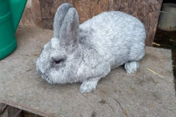

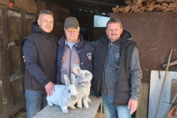

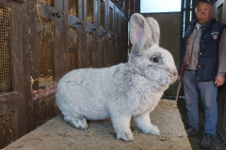

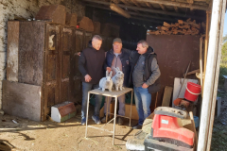

Návšteva u p. Šťovíka
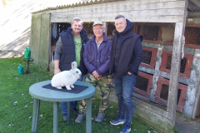

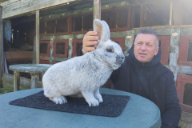

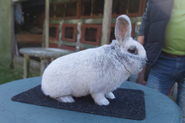

Návšteva u pánov Caha a Novák
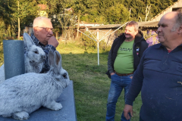

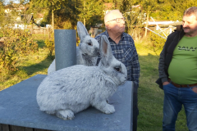

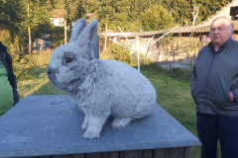

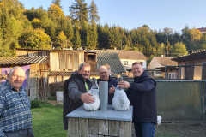

5.2 Návšteva u Nemeckých chovateľov
Tento článok je o návšteve popredných nemeckých chovateľov králikov VSS za hranicami Slovenska.
Ako to už v chovateľskom svete býva, pre zabezpečenie kvalitného chovného materiálu, treba čas od času navštíviť aj chovateľov mimo hraníc Slovenska. V jeden letný deň sme sa stretli s u dobrého kamaráta Petra Šimeka spolu s Jurajom Šteinigerom a rozhodli sme sa podniknúť cestu do Nemecka. Nakoľko žijeme v kovidovej dobe a sme uvedomelí, očkovanie nebola prekážka na vycestovanie do Nemecka. Dohodli sme sa, ku ktorým chovateľom by sme chceli ísť a tak sme ich oslovili, či by sme ich nemohli navštíviť a zároveň zaobstarať si chovný materiál. Celková príprava trvala asi 2 mesiace kým sme zosúladili termín, vybavili dovolenky a časový harmonogram cesty. Navštívili sme celkovo troch chovateľov v priebehu troch dní a to Klausa Liewalda, Bernarda Meiera a Inga Wensinga.
Cesta vyzerala byť nekonečná, ale zbehla nám relatívne rýchlo, lebo stále sme sa bavili o chovateľstve a problémoch v práci či rodinách. Takmer celú cestu odkrútil Juraj, ja som robil navigátora a Peťo nás stále zabával.
Prvého sme navštívili pána Liewalda. Býva v malebnom mestečku Ahrbergen. Po srdečnom privítaní sme spoločne prešli do jeho chovného zariadenia. Ukázal nám takmer celý chov a my sme si vybrali každý po jednom králikovi. Vysvetlil nám nové chyby v chove vss, ktoré sa začínajú ukazovať na výstavách a chovoch, ako sa im vystríhať a na čo si dávať pozor pri výbere chovného materiálu.
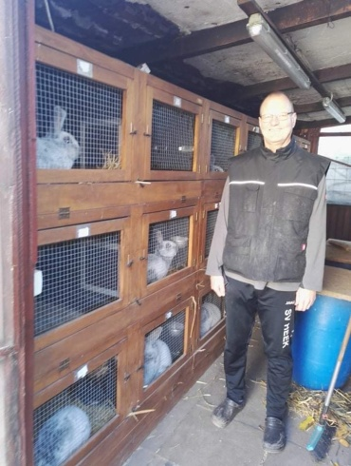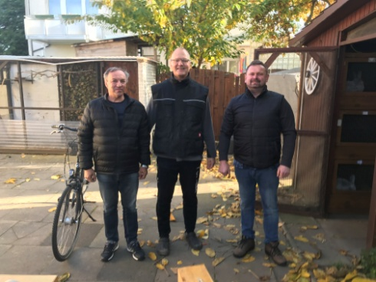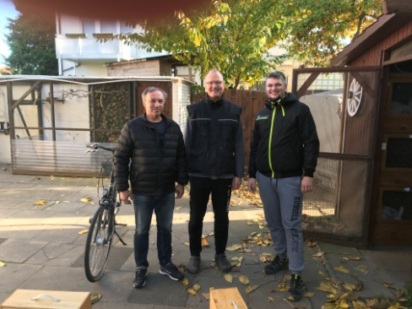
Po krátkom presune asi 300km sme sa boli ubytovať v nádhernom kaštieli neďaleko bydliska ďalšieho chovateľa a to Behrnadra Meiera. Vybalili sme si veci a ľahko sme sa občerstvili, nachystali prenosky a vyrazili. Býval v typickej vidieckej oblasti na západe Nemecka. Pri príchode nás privítala jeho manželka a nasmerovala nás ku jeho králikárni, kde nás už pán Meier čakal. Boli sme prekvapení, aké krásne chovateľské zariadenie mal. Koterce mal asi 1x1m veľké, hrubo nastlanej slamy a nádherne králiky. Aj on nám ukázal svoj chovný materiál a to niekoľko generácii. Vysvetlil nám jeho ideu chovu a kam by sa chcel uberať v šľachtení. Vybrali sme si králikov a vrátili sme sa na hotel uťahaní, ale plný zážitkov. Navečerali sme sa a tešili sa na posledného chovateľa.
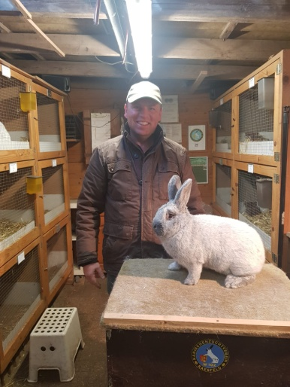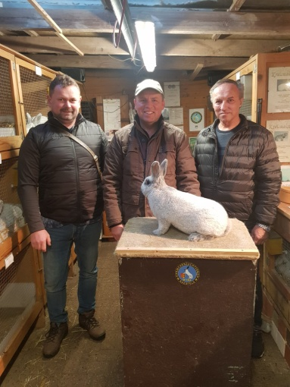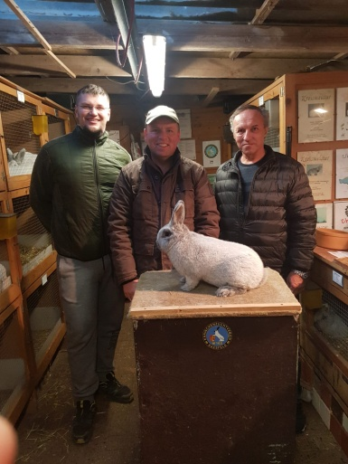
V nasledujúci deň sme navštívili posledného chovateľa pána Inga Wensinga. Býva neďaleko Holandských hraníc v meste Gronau. Po privítaní sme sa spoločne s jeho manželkou u nich doma naraňajkovali a išli sme ku králikom. Prešli sme si celý chov, ale s výberom králikov bol pri ňom asi najväčší problém. Mal veľmi vyrovnaný chov. Králiky boli výborne v srsti, podsade ale aj type. Zakladá si na dochovaní celých hniezd a poctivom výbere králikov na výstavu. Poukázal na fakt, ako je aj u nich v Nemecku rozšírený v chove problém kýchania a ako opatrne treba pristupovať ku karanténe pri kúpe nových kusov. Po naložení králikov sme natankovali do plna a uťahaní sme sa vydali na cestu domov.
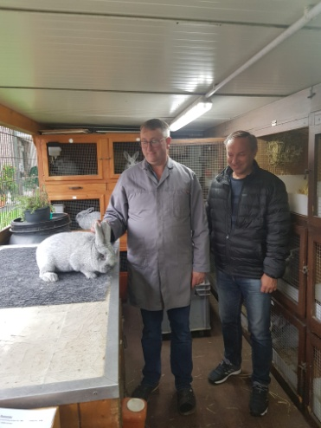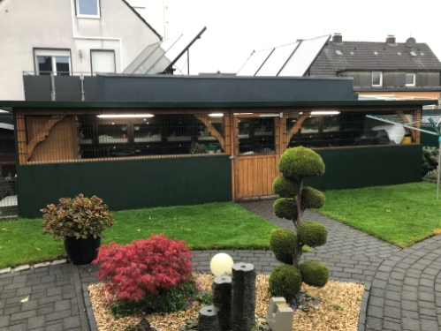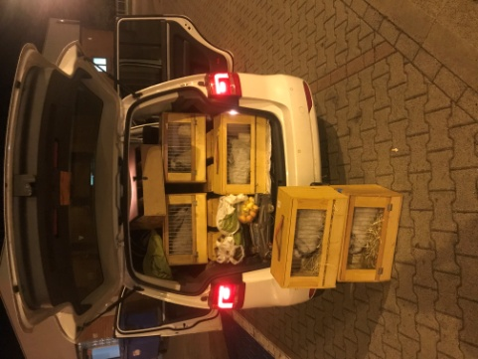
Bol to naozaj krásny výlet, spoznali sme nových chovateľov, nabrali kopec informácii a utužili kamarátstvo. Už teraz sa teším na ďalší výlet. Kam? To sa nechajte prekvapiť.
Autor Jozef Hovan

- Kritéria klubovej súťaže
VÍŤAZ KLUBU
Europská výstava
Majster EE -500 bodov
Šampión/ka -400 bodov
Čestná cena -300 bodov/medaila, ZDRK, Z,RE.E/

CVMK
Majster SR -400 bodov
1.Vicemajster -350 bodov
2.Vicemajster -300 bodov
3.Vicemajster -250 bodov
MCH Majster -100 bodov

Šampión/ka SR -300 bodov
1.Vicešampión - 250 bodov
2.Vicešampión -200 bodov
3.Vicešampión - 150 bodov
Čestná cena - 100 bodov /MCH, jedná sa aj o sponzorské, resp. klubové ocenenie vrátane/

CVZ
Majster SR -400 bodov
1.Vicemajster -350 bodov
2.Vicemajster -300 bodov
3.Vicemajster -250 bodov

Šampión/ka SR -300 bodov
1.Vicešampión/ka - 250 bodov
2.Vicešampión/ka -200 bodov
3.Vicešampión/ka - 150 bodov
Čestná cena - 100 bodov /MCH, tak ako uvedené u CVMK/

Špeciálna klubová výstava

1.Majster -400 bodov +pohár /víťazná kolekcia/
1. Vicemajster -350 bodov +pohár
2. Vicemajster -300 bodov +pohár
3. Vicemajster -250 bodov
4.Vicemajster -200 bodov
Vyhodnocuje sa jedna najlepšia kolekcia chovateľa

Šampión/ka -300 bodov +pohár
1.Vicešampión -250 bodov +pohár
2.Vicešampión -200 bodov +pohár
3.Vicešampión -150 bodov + pohár
4.Vicešampión -100 bodov + pohár / aby boli ocenené všetky králiky, ktoré zostali posledné na stole/
Čestná cena -50 bodov + pohár

Mláďatá
1.Kolekcia Ml. -200 bodov +pohár
2.Kolekcia Ml. -150 bodov
3.Kolekcia Ml. -100 bodov

Šampión/ka -150 bodov +pohár
1.Vicešampión -100 bodov
2.Vicešampión -50 bodov

Grandšampión Klubu /2 kol. po rovnakom 1,0/
1.miesto -300 bodov +pohár
2.miesto -250 bodov +pohár
3.miesto -250 bodov +pohár
4.miesto -200 bodov
5.miesto -150 bodov
Za každé hodnotené následne umiestnené v súťaži 100 bodov

Supermajster klubu /2 kol. po rôznych 1,0/
1.miesto -300 bodov +pohár
2.miesto -250 bodov +pohár
3.miesto -250 bodov +pohár
4.miesto -200 bodov
5.miesto -150 bodov
Za každé hodnotené následne umiestnené v súťaži 100 bodov

Za uznanie K chovu /kontrolny chov/ -100 bodov= od budúcej špeciálky

Za ocenenie králikov na výstave max. 6 jedincov= platí pre všetky výstavy/CVMK, špeciálka a CVZ/
93,0 b -10 bodov
93,5 b -20 bodov
94,0 b -30 bodov
94,5 b -40 bodov
95,0 b -50 bodov
95,5 b -60 bodov
96,0 b -70 bodov
96,5 b -80 bodov
97,0 b -90 bodov
97,5 a viac b -100 bodov

Poznámka:
Pri vyhodnotení kolekcií pri rovnosti bodov - prednosť má kolekcia kde sú vyššie hodnotené zvieratá!

Do súťaže sa bude započítavať iba chovateľ, ktorý vystaví králiky na špeciálnej výstave klubu.

7.Typizačné kódy pre typizácii králikov Vss

Chrbtová línia : C-ideálna bez vystúpených panvových kostí, pekne zaokrúhlený zadok
c-vystúpené panvové kosti
g-nábeh na zrazený zadok alebo kolmý zadok
výrazne vystúpené panvové kosti, vyslovene kolmý alebo zrazený zadok netypizovať.

Postoj a hrúbka končatín: N-pevné a silné končatiny, mačací nášľap hrudných končatín a správny postoj bez
vybočenia zadných končatín.
- menej vzpriamený postoj a tenšie končatiny
n- tenšie hrudné končatiny
- mierny prešľap hrudných končatín
- mierne vybočený postoj zadných končatí
Vyslovene tenké končatiny, prešľap hrudných končatín a vy bočený postoj zadných končatín netypizovať

Poloha chvosta: D- pevný vztyčený,pružný a priľahlý k telu
- - priemerný menej priľahlý k telu
- mierne drôtený
- mierne hravý
Vyslovene hravý, šikmý alebo veľký chvost netypizovať

Upnutie kože: K-upnutá po celom tele
- Priemerná, mierne voľnejšia na prsiach u 0,1
k-voľná u 0,1, voľnejšia u 1,0
y-nábeh na lalôčik u 0,1, oriešok u 1,0
x- lalôčik u 0,1
Lalok, voľná koža na prsiach /nohavice/ u 0,1 , lalôčik u 1,0 netypizovať

Telo: T-rovnomerné, zavalité dobre osvalene
- priemerné, mierne naznačený krk
- štíhlejšie a výrazne dlhším krkom
- užšia predná partia
Hlava: H-výrazná, klenutá sa širokým pyskom
- dobrá, priemerná šírka
h-málo výrazná, užší pysk
- užšia, pretiahnutá
Ušnice: U- silné, pevné, dobre tvarované, nedeformované, dĺžka 12-13 cm
- menej výrazné v hornej hranici dĺžky
- tenšie
- ušnice nad 13,5 cm a pod 12 cm
- mäkšie konce ušníc, mierne žehlené
- mierne rozložené
Srsť: S- hustá, primerane pružná v dĺžke max 3,5 cm
- menej pružná
- redšia
- dlhšia max. 4 cm
- mäkšia
Farba
Odtieň striebritosti: O- svetlá, základná striebritosť
- menej výrazný odtieň
- mierne tmavší odtieň
- svetlejší odtieň
- výrazne tmavší odtieň
Rovnomernosť sfarbenia: A- rovnomerne rozložená striebritosť po celom tele, hlave a ušiach
- mierne naznačený motýlik a ušnice
- výrazne tmavší motýlik a ušnice
- veľmi svetlý motýlik s farbami pripomínajúcimi bielu kriedu
Pesíkovanie: V- rovnomerne rozložené pesíky po celom tele, hlave a ušiach
- redší , menej výrazný pesík
- málo výrazný takmer chybájucí pesik
f-výrazné pesikovanie

Vyslovene nerovnomerný odtieň, výrazne tmavý alebo kriedovo biele sfarbenie bez pesíkovania netypizovať

Podsada na chrbte: P- bridlicovo tmavomodrá
- priemerné modrá
- svetlejšia
- svetlejšie miesta alebo vyskytujúce sa bielé chĺpky v podsade
2- svetlejšie prúžky pri koži
Podsada na bruchu: Z- bridlicovo tmavomodrá po celej spodnej časti
- priemerne modrá
- svetlejšia
- svetlá okolo pohlavia
- svetlejšia na zadných končatinách

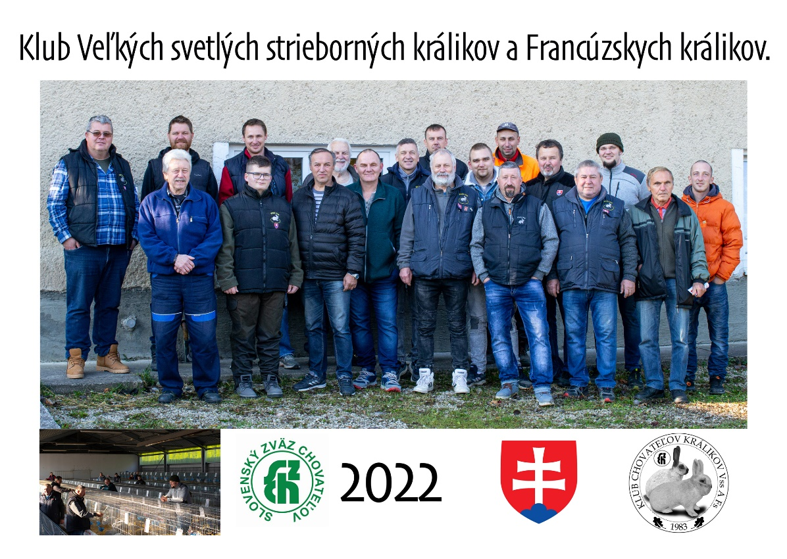
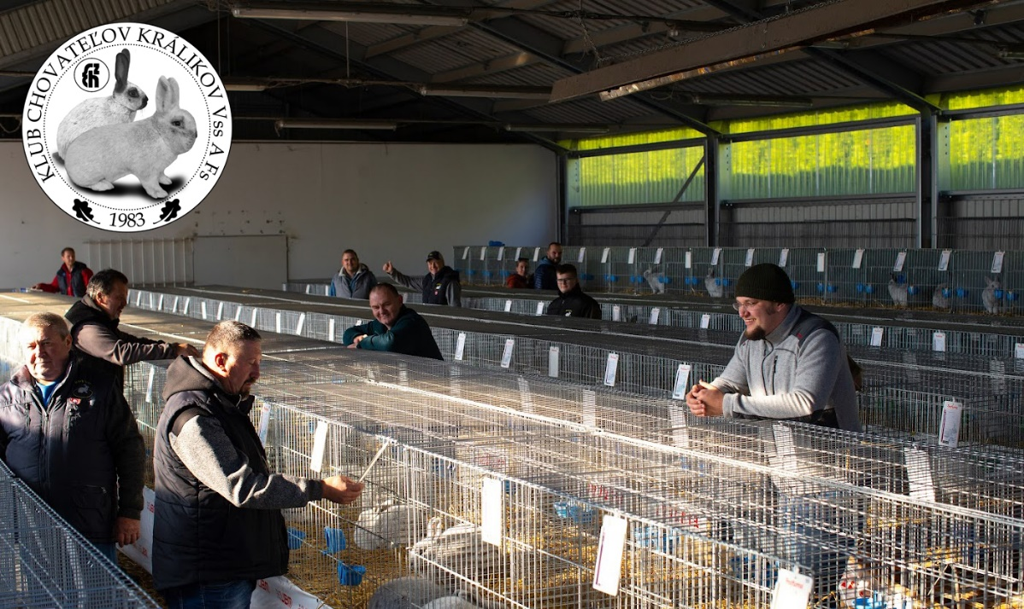

Špeciálka klubu 2021
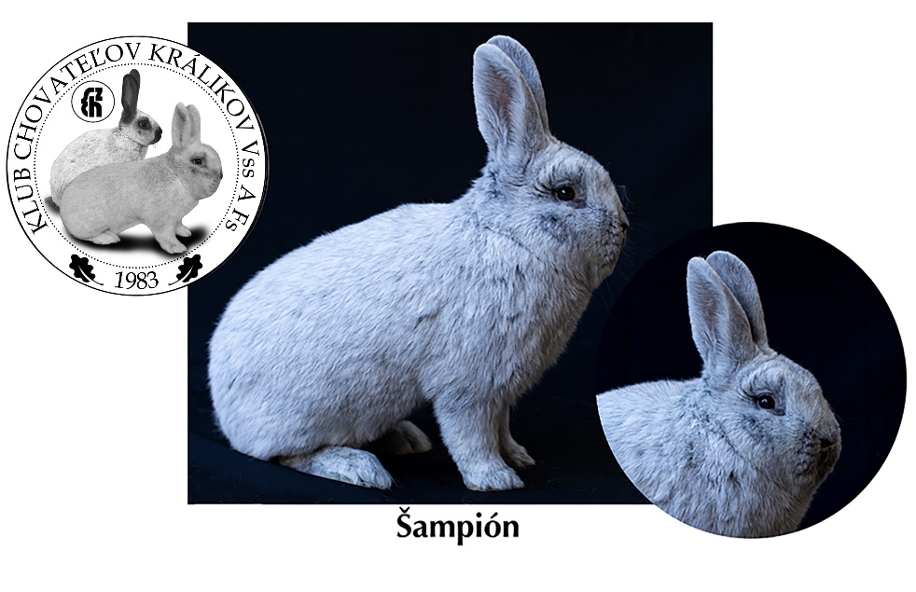
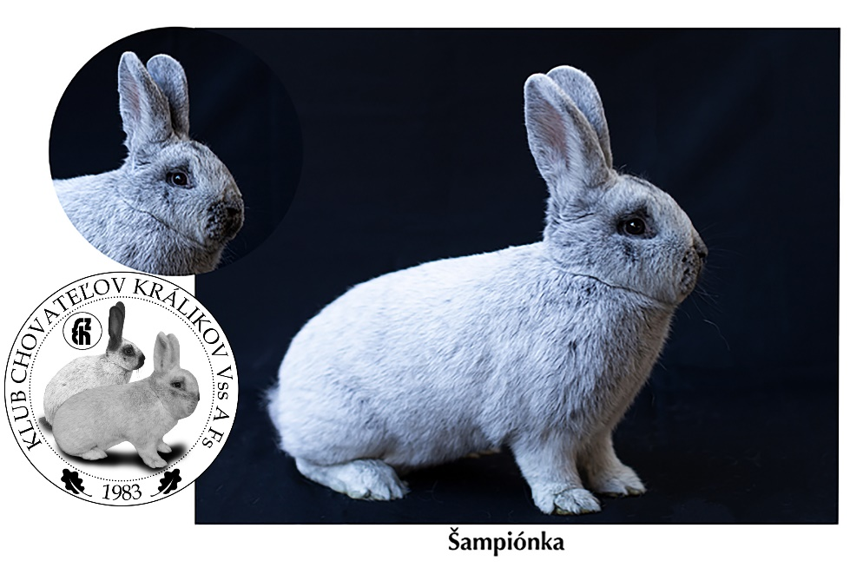
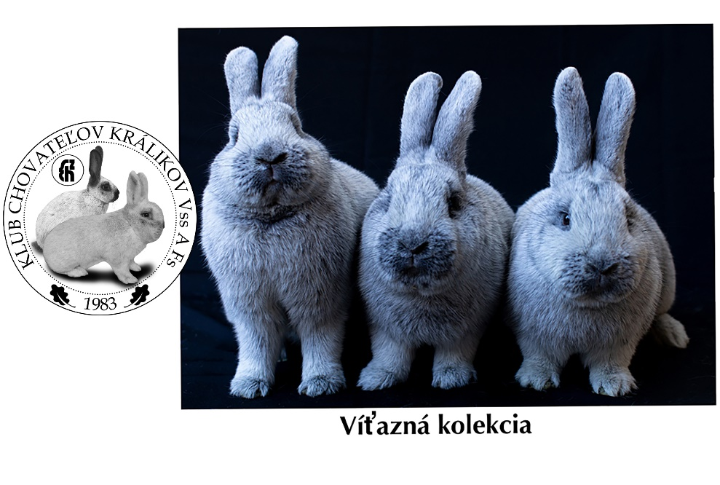

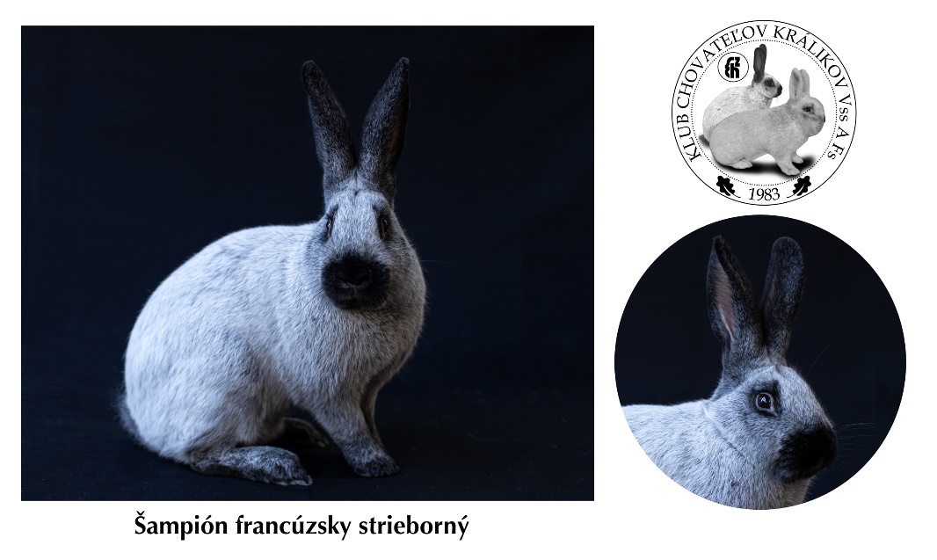
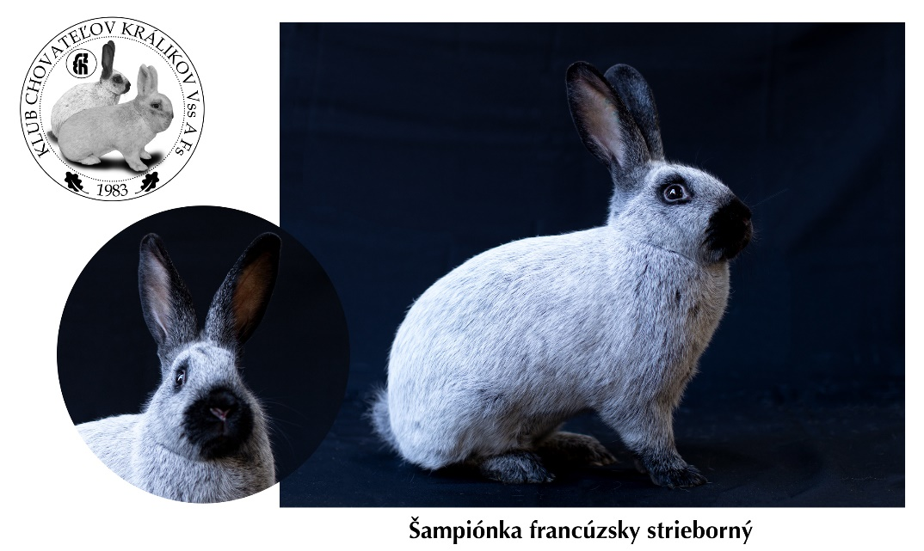
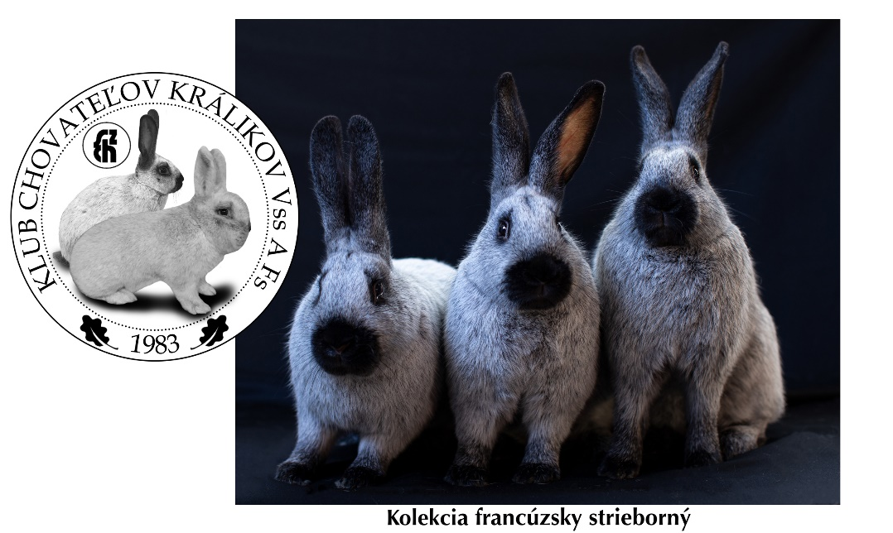

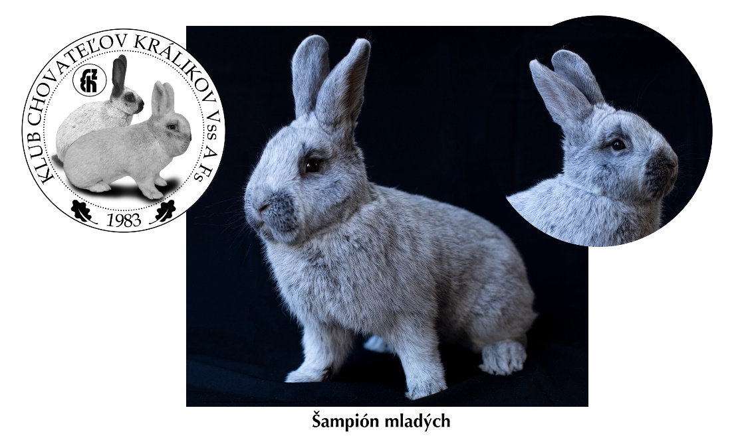
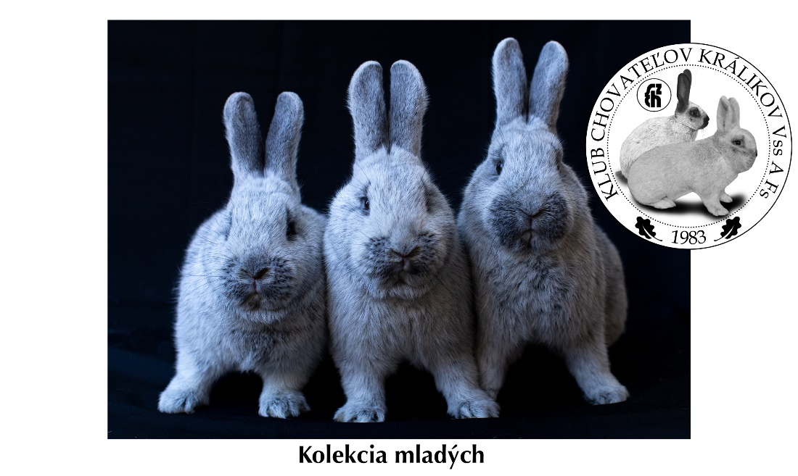
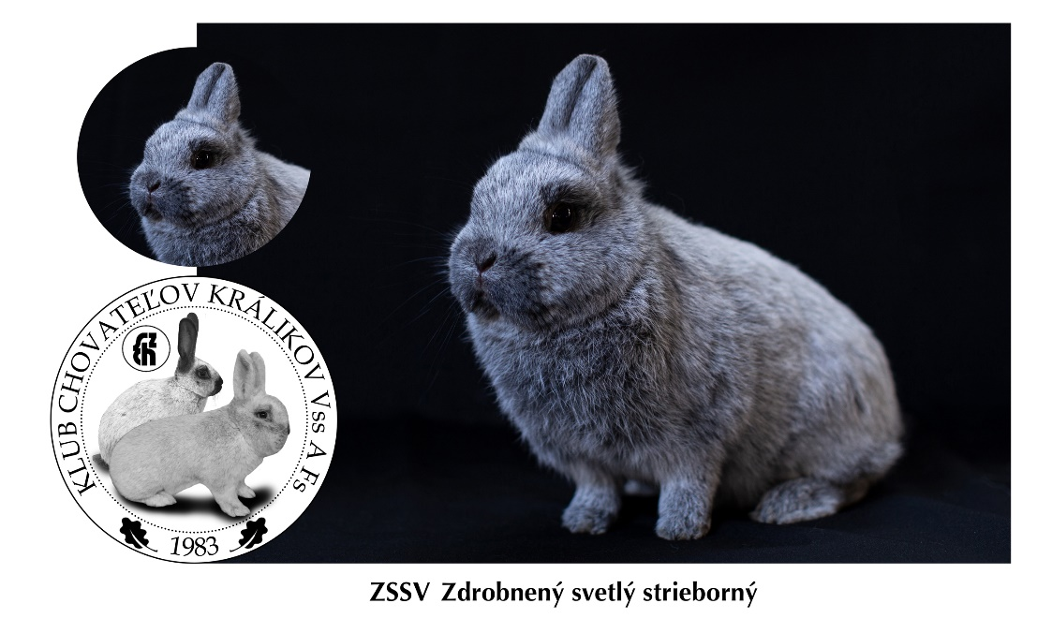

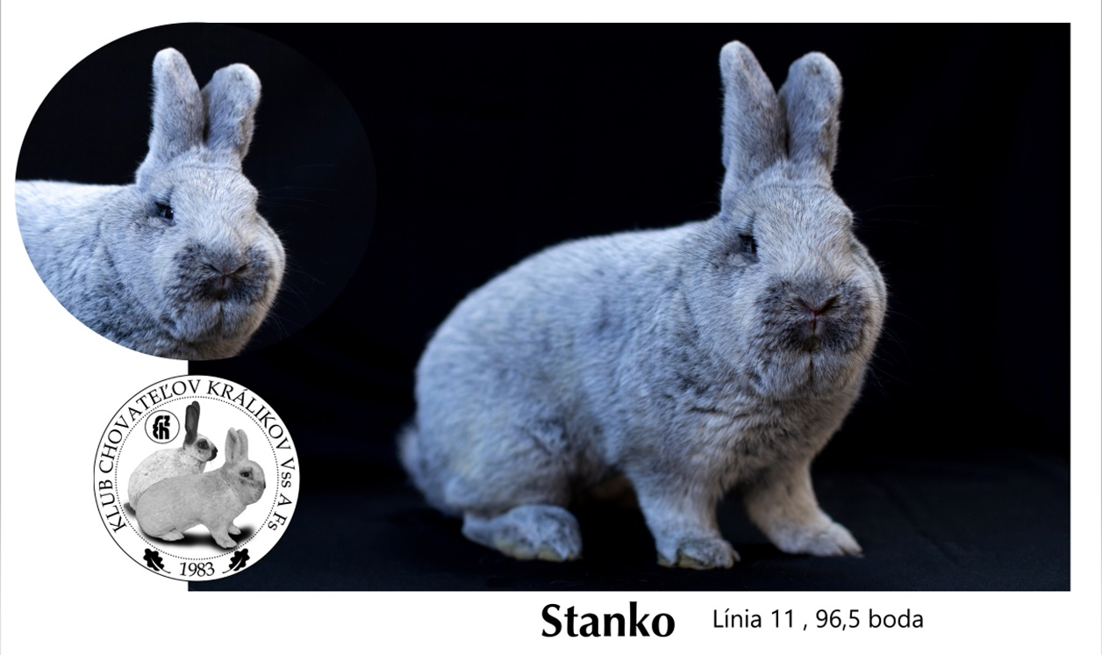

Vypracoval tajomník klubu Vss a Fs Mojcher Juraj.

